Eerste planning

Thomas van der Molen

S2-DB05

Tijdens sprint 1 heb ik de feedback gekregen om mijn planning meer te verdiepen, dit heb ik voor sprint 2 dus ook gedaan. Ik heb het Trello board dat ik vanaf sprint 1 heb gebruikt vergroot zoals te zien in figuur 1. 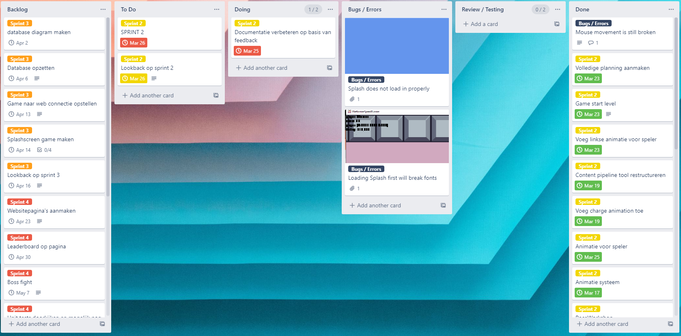

Figuur 1 Trello